Droit des contrats et droit du numérique

# Présentation de la propriété intellectuelle

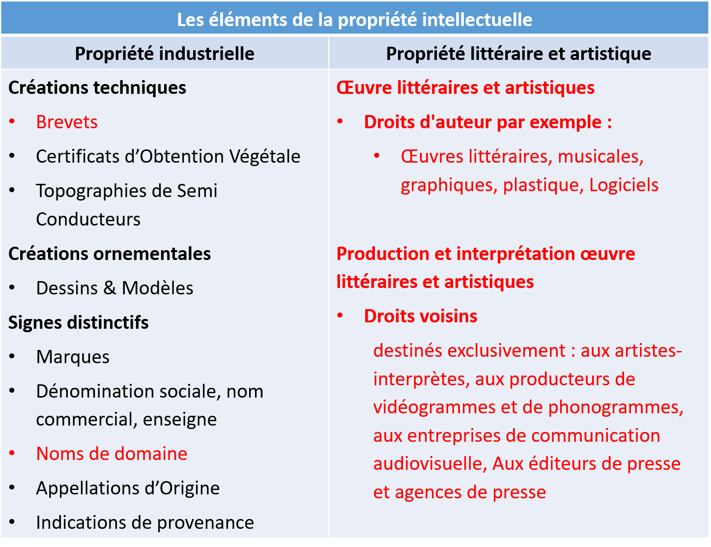

Créations sont soit : Domaine public (par nature ou par ancienneté) soit protégées par la propriété intellectuelle

# Protéger une œuvre logicielle avec la propriété littéraire et artistique

## Qu’est-ce qu’une œuvre de l’esprit ?

* + - **Doit :**
      * Être matérialisée
      * Être originale
    - **N’a pas besoin :**
      * D’avoir un genre particulier
      * D’être de qualité
      * D’avoir une destination particulière

## Comment obtenir le droit d’auteur ?

* + - **Pour être protégée, une œuvre n’a pas besoin** 
      * D’être achevée
      * D’être déposée
      * D’être divulguée
    - **Prévoir les litiges : Prouver que l’œuvre est originale**
      * Lettre avec accusé de réception
      * Enveloppe Soleau
      * Constatation d’huissier
      * Organisme de protection des œuvres comme l’Agence pour la protection des programmes

## Quels sont les droits accordés par le droit d’auteur ?

* + - **Moraux**
      * Perpétuels
      * Inaliénables
      * Imprescriptibles
      * Droits :
        + Le droit de divulgation
        + Le droit de paternité
        + Le droit au respect de l’œuvre
        + Le droit de retrait (arrêt de la diffusion) et de repentir (modification)
    - **Patrimoniaux**
      * Durée : 70 ans après le 01 janvier qui suit la mort de l’auteur
      * Pour les œuvres anonymes, ou collective, ou dont le propriétaire est une personne morale : 70 ans après la première publication
      * Prescriptibles (3 ans en pénal, 5 ans en civil)
      * Cessibles
      * Droits :
        + Le droit de reproduction

* + - * + Le droit de représentation
        + Le droit de suite pour les œuvres graphiques ou plastiques

## Qui dispose des droits d’auteur ?

* + - **Œuvres plurales (œuvre faite à plusieurs = œuvres plurales)**

|  |  |  |
| --- | --- | --- |
| Œuvre | Définition | Propriété |
| Collaboration | créée par plusieurs auteurs qui se sont concertés et qui ont participé à une communauté d’inspiration | * Si les apports de chaque auteur sont dissociables, chaque auteur est propriétaire de ce qu’il a fait et l’œuvre globale est en indivision * Si les apports de chaque auteur sont indissociables alors l’œuvre appartient aux auteurs en indivision. |
| Collective | faite à plusieurs sous la direction d’une personne qui divulgue l’œuvre sous son nom. Il n’y a pas collaboration entre les différents auteurs | * C’est cette personne qui a pris l’initiative de la création de l’œuvre, qui choisit les différents contributeurs, qui regroupe leurs apports respectifs, qui harmonise le tout et qui diffuse l’œuvre finale. * L’œuvre globale appartient à cette personne. Chaque apport appartient à son auteur. |
| Composite | incorpore une œuvre existante | L’œuvre composite est la propriété de son auteur sous réserve du respect des droits d’auteur des œuvres qui la compose. |

* + - **Si les droits ont été vendus ?**

Les droits patrimoniaux peuvent être vendus à condition qu’un écrit précise :

* + - * Les droits vendus
      * L’étendue (nbre exemplaires, nbre représentations)
      * La durée
      * Les lieux
      * La destination

La Rémunération doit être proportionnelle aux recettes prévues.

* + - **Si l’auteur travaille pour quelqu’un**
      * Auteur salarié
        + L’œuvre appartient au salarié
        + Le CPI précise qu’il est impossible de vendre globalement des œuvres futures
        + Les œuvres d’un graphiste en agence appartiennent à ce graphiste et non à l’agence (sauf cas œuvre collective) !
      * **Auteur fonctionnaire**
        + Droit moraux 🡪 Fonctionnaire
        + Droit patrimoniaux 🡪 État
        + État doit rémunérer l’auteur si exploitation commerciale de l’œuvre

## Quels sont les exceptions au droit d’auteur ?

* + - La représentation dans le cercle familial
    - La copie privée
    - L’analyse et la courte citation
    - La revue de presse
    - La caricature, la parodie et le pastiche
    - Les exceptions en faveur des bibliothèques et médiathèques
    - L’exception pédagogique
    - Le droit à l’information
    - Liberté de panorama

## Les cas particuliers ?

* + - **Les logiciels**
      * Ce qui est protégé
        + le logiciel lui-même (d’exploitation, d’application) ;
        + le matériel de conception préparatoire : les ébauches, maquettes, analyses… ;
        + la documentation et les manuels d’utilisation et de maintenance ;
        + l’architecture des programmes ;
        + le code source ; le code objet ; les écrans (look) originaux ; les fontes (polices de caractère logicielles) si elles sont suffisamment originales ;
        + les macros et scripts développés à partir des outils de programmation des logiciels ;
      * Ce qui n’est pas protégé
        + les algorithmes (simple idée abstraite reposant sur les mathématiques) ;
        + les interfaces pour la compatibilité (sauf exception) ;
        + les fonctionnalités ;
        + le langage de programmation (sauf rares exceptions)
        + les menus déroulants, ascenseurs …
      * Droits limités
        + Droits moraux limités : pas de droit de repentir,
        + Droits patrimoniaux : exclusivité de reproduction, exclusivité de distribution, exclusivité de modification
      * Exceptions
        + Les utilisateurs légitimes peuvent :

Faire des modifications pour corriger des erreurs ou pour l’utiliser conformément à sa destination (souvent limité par les contrats) ;

Réaliser une copie de sauvegarde

Décomposer le logiciel dans le but de le modifier pour permettre l’inter opérabilité

* + - * Propriétaire des droits

Si l’auteur est salarié, les droits patrimoniaux appartiennent automatiquement à l’employeur

* + - **Les bases de données (regroupement ordonné d’informations qui peuvent être extraites isolément. Elle n’est pas forcément informatisée)**
      * Il existe des droits d’auteur :
        + Sur les données de la base

Si données protégées 🡪 il faut l’autorisation des auteurs pour faire la base

* + - * + Sur l’architecture de la base

Droit d’auteur si la structure est originale

Une base de données n’est pas un logiciel. L’auteur salarié en est propriétaire !

* + - * + Droit du producteur sur le contenu informationnel de la base (Les personnes physiques ou morales qui ont initié la création de la base et qui ont pris les risques correspondants)

Le droit « sui generi » :

* protège le contenu de la base si sa recherche et sa vérification a nécessité un investissement substantiel (pas besoin d’être original)
* permet d’autoriser ou d’interdire l’extraction par un tiers d’une partie substantielle de la base pendant 15 ans après le 01 janvier qui suit l’achèvement de la base
  + - **L’œuvre de commande**
      * Si le contrat ne prévoit pas de cession de droit, l’acheteur achète uniquement le support de l’œuvre !
      * (Pour les œuvres d’art appliqué la jurisprudence est parfois conciliante avec un annonceur en relation avec une agence)
    - **Les autres cas particuliers**
      * Les œuvre sde commande
      * Le contrat d’édition
      * Les œuvres des journalistes professionnels
      * Les contrats de représentation

# Propriété industrielle : Les brevets

## Les créations techniques

* + - **Définition**
      * Solution technique apportée un problème technique
      * Exemples :
        + Un nouveau produit
        + Amélioration apportée à un produit
    - **Protection**
      * Divulguer au public
        + Cela consiste à expliquer le fonctionnement d’une invention au public.
        + Plus personne ne peut protéger cette invention.
        + Vos concurrents peuvent commercialiser cette invention s’ils ne tombent pas dans le cas de la concurrence déloyale.
      * **Le secret**
        + Avantages

Exception d’ancienneté

Pas de limite géographique

Pas de limite temporelle

* + - * + Inconvénients

Concurrents peuvent breveter l’invention s’il découvre son fonctionnement

* + - * **Le brevet**
        + Principes généraux

Limité dans le temps (20 ans) et géographiquement (Pays / Europe / Monde).

Permets d’interdire ou d’autoriser l’exploitation de l’invention pendant 20 ans

Cette protection est donnée en échange de la divulgation du fonctionnement de l’innovation.

Au bout de 20 ans l’invention brevetée tombe dans le domaine public

* + - * + Les conditions de brevetabilité

Solution technique à un problème technique qui doit :

être dans les domaines brevetables définis par la loi ;

être nouvelle ;

avoir une application industrielle (on peut la fabriquer);

impliquer une activité inventive (ne pas être une technique connue par l’homme de métier) ;

Normalement un logiciel n’est pas brevetable à moins qu’ils soit intégré à un matériel lui-même brevetable (logiciel de contrôle d’un IRM, code d’un microprocesseur)

* + - * + La procédure du brevet

Dépôt à :

l’Institut National de la Propriété Industrielle

l’Office Européen des Brevets

Organisation Mondiale de la Propriété Industrielle

Après étude de brevetabilité, l’INPI délivre le brevet.

Il y a toujours possibilité de demander l’annulation d’un brevet pour non-respect des règles de brevetabilité.

* + - * + L’exploitation du brevet

Le brevet confère le droit d’autoriser ou d’interdire :

la fabrication, l’utilisation, la vente ou la détention

l’importation

La mise dans le commerce

La livraison

En échange, le propriétaire du brevet doit

payer ses redevances

exploiter le brevet

* + - * + Confier à d’autre le brevet

Le propriétaire du brevet peut céder ou licencier (louer) tout ou partie de ses droits

Le contrat qui peut être à titre gratuit ou onéreux peut concerner :

une partie de l’invention ;

une zone géographique couverte par le brevet

durée plus courte que le brevet (pour la licence)

Dans tous les cas, il doit être inscrit au registre national des brevets pour être opposable aux tiers

## Les œuvres ornementales

* + - **Définition**

C’est l’apparence, du design des objets.

* + - **Comment les protéger**
      * Dessins (2d) et Modèles (3D) permettent de protéger le design des produits
      * L’apparence du produit peut être constituée de ses lignes, de ses contours, de sa forme, de ses couleurs, de ses matières…
      * Exemple : dessin de voiture, d’ustensiles, emballage publicitaire, jantes…
      * En France, le dépôt de dessin et modèle se superpose au droit d’auteur.
    - **Les conditions de protection**
      * le dessin ou modèle ne doit pas avoir été divulgué à la date de dépôt.
      * posséder son caractère propre
      * l’impression visuelle d’ensemble qu’il suscite chez l’observateur averti diffère de celle produite par tout dessin ou modèle divulgué avant la date de dépôt.
    - **Ce qui ne peut être déposé**
      * Les créations non apparentes pour l’utilisateur final
      * Les idées ou genres
      * Les créations imposées par la fonction technique du produit
      * Les éléments d’interconnexion
      * Les créations contraires aux bonnes mœurs et à l’ordre public
    - **La procédure**
      * Le dépôt se fait à l’INPI ou à l’OMPI
      * La durée de protection est de 5 ans renouvelables 4 fois (durée totale 25 ans)
      * L’INPI ne contrôle ni le caractère nouveau, ni le caractère propre. Le dessin et modèle peuvent être annulés par un tribunal
      * Le cout est composé d’une part fixe 38 € et d’une part variable qui dépend du nombre de reproductions.
    - **L’exploitation**
      * Le dépôt confère un monopole d’exploitation des dessins et modèles
      * Sont interdit sans l’accord du propriétaire du dessin et modèle : la fabrication, l’offre, la mise sur le marché, l’importation, l’exportation, l’utilisation ou la détention à ces fins, d’un produit incorporant le dessin ou modèle.
      * Les droits peuvent être licenciés ou cédés par contrat
      * Pour être opposables au tiers, ces contrats doivent être inscrits au registre national des dessins et modèles

## Les signes distinctifs

* + - Le marques
      * Principes généraux
        + Définition

D’après le CPI, la marque est : « **la marque de fabrique de commerce ou de service** est un signe susceptible de représentation graphique servant à distinguer les produits ou services d’une personne physique ou morale ».

* + - * + Principe de territorialité

**Le principe de territorialité** implique que la marque est protégée uniquement sur un territoire.

INPI 🡪 Territoire national ;

OHMI (Organisation Mondiale de la propriété intellectuelle) 🡪 Territoire communautaire

OMPI (Office d’Harmonisation du Marché Intérieur) 🡪 Territoire international (52 pays)

* + - * + Principe de spécialité

Les produits sont regroupés dans des classes selon la classification de Nice.

Une marque ne protège que les classes de produits indiquées lors du dépôt.

Il existe des exceptions pour éviter la confusion chez le consommateur :

les marques notoires (non déposées, mais protégées quand même)

les marques reconnues (déposée dans certaines classes, mais protégées pour toutes les classes)

* + - * + Durée

Protection de 10 ans renouvelable indéfiniement

* + - * Les signes constitutifs
        + Selon le CPI une marque peut être constituée de :

Dénominations : mots ou suite de mots, sigles, lettres, chiffres, noms patronymiques ou géographiques, pseudonymes…

Signes sonores : Son, phrase musicale

signes figuratifs : Dessins, étiquettes, cachets, lisières, reliefs, hologrammes, logos, images de synthèse ; les formes, les dispositions, combinaisons ou nuances de couleurs

* + - * Les critères de fonds : une marque doit :
        + Être distinctive

Cela interdit de déposer pour la désignation du produit, une de ses caractéristiques principales, ou une forme imposée par la nature ou la fonction du produit.

*Exemple de marque rejetée : Ballon pour une marque de ballon, Chaude pour une marque de Bouillotte, une photo d’une agrafe pour une marque d’agrafe.*

* + - * + Ne pas être contraire aux bonnes mœurs ou à l’ordre public

Exemple : Les feuilles de cannabis, les slogans racistes ou les photos pornographiques sont interdits

* + - * + Ne doit pas tromper le public

Exemple : il est interdit d’utiliser la marque « Diamant » pour vendre des bijoux fantaisie

* + - * + Ne pas utiliser de signe officiel

*Exemple : il est interdit de déposer une marque Ile de France*

* + - * + Être disponibles

La marque ne doit pas déjà être utilisée comme marque, comme raison sociale, nom commercial, enseigne, ou nom de domaine.

Il faut être titulaire des droits des éléments graphiques s’ils sont protégés par le droit d’auteur ou par un dessin et modèle.

Ne pas oublier les principes de spécialité et de territorialité.

L’INPI ne vérifie pas la disponibilité des marques. Le seul fait d’essayer de déposer une marque existante est un acte de contrefaçon

* + - * Les droits réservés au titulaire

Le titulaire peut interdire :

la reproduction

l’apposition

l’usage

la suppression ou la modification

l’imitation

* + - * La perte des droits sur la marque

D’après le CPI il existe 3 façons de perdre les droits sur sa marque :

la renonciation

C’est une demande par le titulaire de la perte totale ou partielle des droits de la marque. Le non-renouvellement représente une forme tacite de renonciation.

la déchéance

C’est une action en justice faite par un tiers. Elle peut se baser sur 3 arguments :

défaut d’exploitation de la marque pendant 5 ans

la dégénérescence qui vient du fait que la marque est passée dans le langage courant. Pour être reconnue, la dégénérescence doit être de la faute du propriétaire qui n’a pas lutté contre l’usage intempestif de sa marque.

la déceptivité qui est le fait que la marque est devenue propre à induire en erreur le consommateur par le fait du propriétaire de la marque

l’annulation

C’est une action en justice faite par un tiers qui pense avoir une antériorité de droit sur la marque. Attention s’il a toléré pendant 5 ans l’usage de sa marque par un tiers de bonne foi, il ne peut plus mener d’action en nullité.

* + - Le nom de domaine
      * Définition

C’est l’adresse d’un site Internet qui permet à des utilisateurs de le retrouver sur le réseau. *Exemple : renault.com, c2i-revision.fr, amazon.com*

* + - * Attribution
      * 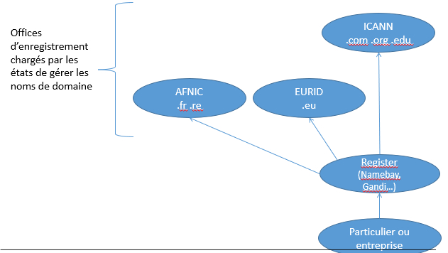
      * Le cybersquattage

Définition : squattage est le dépôt d’un nom de domaine correspondant à un signe distinctif qui appartient à quelqu’un d’autre.

* + - * + Les titulaires pourront faire annuler la réservation du nom de domaine. (Voir Syreli pour les domaines .fr)
        + Il faut donc vérifier que le nom de domaine n’a pas été déposé en tant que marque, raison sociale, ou qu’il n’est pas utilisé comme enseigne ou nom commercial
      * Les conflits avec les titulaires de signes distinctifs identiques
        + Définition :

Un nom de domaine est l’adresse d’un site Internet qui permet à des utilisateurs de le retrouver sur le réseau.

Exemple : renault.com, c2i-revision.fr, amazon.com

* + - * + Attribution
        + Le cybersquattage
        + Les conflits avec les titulaires de signes distinctifs identiques
        + Les atteintes portées aux droits du titulaire d’un nom de domaine
      * Les atteintes portées aux droits du titulaire d’un nom de domaine

# Utiliser des images

# RGPD